分节题组5-2 位移-速度公式的理解和应用
1．关于公式x＝，下列说法正确的是( )
A．此公式只适用于匀加速直线运动
B．此公式适用于匀减速直线运动
C．此公式只适用于位移为正的情况
D．此公式不可能出现a、x同时为负值的情况
2．一滑雪运动员由静止开始沿足够长的斜坡匀加速下滑．当下滑距离为l时，速度为v，那么，当他的速度是$\frac{v}{2}$时，下滑的距离是( )
A.$\frac{l}{2}$ B.$\frac{\sqrt{2}l}{2}$ C.$\frac{l}{4}$ D.$\frac{3l}{4}$
3．两个小车在同一水平面上做加速度相同的匀减速直线运动，若它们的初速度之比为1∶2，则它们运动的最大位移之比为( )
A．1∶2 B．1∶4 C．1∶ $\sqrt{2}$ D．2∶1
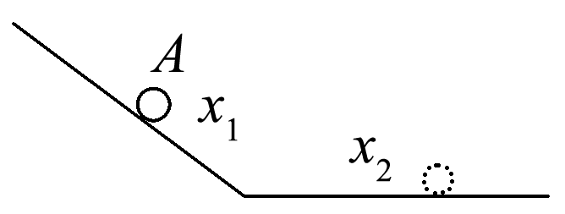
4．如图所示，物体A在斜面上由静止开始匀加速滑行距离x₁后，又在水平面上匀减速滑行距离x₂后停下，测得x₂＝2x₁，则物体在斜面上的加速度a₁与在水平面上的加速度a₂的大小关系为( )
A．a₁＝a₂ B．a₁＝2a₂ C．a₁＝$\frac{1}{2}$a₂ D．a₁＝4a₂
5、一列火车由静止以恒定的加速度启动出站，设每列车厢的长度相同，不计车厢间间隙距离，一观察者站在第一列车厢最前面，他通过测时间估算出第一列车厢尾驶过他时的速度为v₀，则第n列车厢尾驶过他时的速度为( )
A．nv₀ B．n²v₀ C.$\sqrt{n}$v₀ D．2nv₀
6、一列火车进站前先关闭气阀，让车减速滑行．滑行了300 m时速度减为关闭气阀时的一半，此后又继续滑行了20 s停在车站．设火车在滑行过程中加速度始终维持不变，试求：
(1)火车滑行的加速度；
(2)火车关闭气阀时的速度；
(3)从火车关闭气阀到停止滑行时，滑行的总位移．

7、高速公路给人们带来极大方便，但由于在高速公路上行驶的汽车速度很大，雾天曾出现过几十辆车追尾相撞的事故，造成极大的人生伤害和财产损失．现假设某条高速公路限制速度为120 km/h，某种雾天的能见度(即观察者与能看见的最远目标间的距离)为37 m，汽车紧急制动的最大加速度大小为8 m/s²，制动时司机的反应时间(即司机发现状况到踩下刹车的时间，该时间内汽车仍然匀速运动)为0.6 s，求：
(1)当汽车速度为120 km/h时，突然以8 m/s²的最大加速度紧急制动，从踩下刹车到汽车停止运动，汽车滑行的距离x；
(2)在该雾天，为了安全，汽车行驶的最大速度v.

分节题组5-2 位移-速度公式的理解和应用
参考答案
1、解析 公式x＝适用于匀变速直线运动，既适用于匀加速直线运动，也适用于匀减速直线运动，既适用于位移为正的情况，也适用于位移为负的情况，B正确，A、C错误；当物体做匀加速直线运动，且规定初速度的反方向为正方向时，a、x就会同时为负值，D错误．
答案 B
2、解析 由v²－v＝2ax知v²＝2al，得l＝$\frac{v2}{2a}$；当速度为$\frac{v}{2}$时有($\frac{v}{2}$)²＝2al₁，得l₁＝$\frac{v2}{8a}$＝$\frac{l}{4}$，C正确．
答案 C
3、解析 匀减速直线运动的位移最大时末速度为零，由v²－v＝2ax得x＝，故$\frac{x1}{x2}$＝＝($\frac{1}{2}$)²＝$\frac{1}{4}$，故选B.
答案 B
4、解析 设物体到达斜面底端时的速度为v，则
v²＝2a₁x₁ ①
0－v²＝－2a₂·2x₁ ②
由①②得：a₁＝2a₂，故选B.
答案 B
5、解析 由v²＝2ax得：v＝2a·l
v²＝2a·nl
联立解得：v＝$\sqrt{n}$v₀，故选C.
答案 C
6、解析 设初速度为v₀，x＝300 m，
滑行前300 m的过程，有：($\frac{v0}{2}$)²－v＝2ax，
后20 s的过程有：$\frac{v0}{2}$－0＝at₂
两式联立可得：v₀＝20 m/s；a＝－0.5 m/s²
减速全程，由速度—位移公式有：2ax_{总}＝0²－v
代入数据，解得x＝400 m
答案 (1)－0.5 m/s² (2)20 m/s (3)400 m
7、解析 (1)v₁＝120 km/h＝$\frac{100}{3}$ m/s v₂＝0
2ax＝v－v，a＝－8 m/s²，
x＝$\frac{625}{9}$ m＝69.4 m.
(2)能见度37米为停车总位移，反应时间位移为x₁，刹车位移为x₂有
x₁＝v₀t,2ax₂＝0²－v，0＝v₁＋at，且x₁＋x₂＝37
v₀＝20 m/s
答案 (1)69.4 m (2)20 m/s

